e西南大学 计算机与信息科学学院

《汇编语言》课程
实验基本信息：
实验类型： □验证性 □设计性 □综合性
理论教师： 李玉州 实验指导教师： 李玉州
学生姓名: 刘剑 学号: 222020321072032
班级： 网络工程02班
上课日期： 2021年9月28日
成 绩

实验过程：

- 实验目的

Windows10下搭建汇编语言开发环境（利用DOSBOX和MASM32）
- 学会使用汇编语言的一些简单的基本命令
3.在DEBUG目录下建立一个sample.asm文件其内容为比较字符串是否一样，并且利用一些基本命令改变字符串的内容。

二、 实验过程及结果
实验过程：
      - Windows10下搭建汇编语言开打环境：安装和配置DOSBOX
安装好DOSBOX后在DOSBOX文件所在的目录下找到DOSBox 0.74 Options.bat打开，然后在最下方添加MOUNT C E:\DEBUG # 将目录E:\DEBUG挂载为DOSBOX下的C:
.
.
set PATH=$PATH$;E:\DEBUG
两行代码，然后在E 盘根目录下新建一个DEBUG的文件夹，然后将DEBUG、LINK、MASM等exe文件拷贝进去。
      - 执行程序步骤：
首先在dosbox窗口先用masm对源文件进行编译生成目标文件obj，
示例：masm sample，接着用LINK程序生成执行文件exe，link sample，最后直接在窗口执行文件名sample。
3．汇编语言的基本操作命令：debug sample是对sample这个程序进行调试，-u：显示程序。以便了解指令地址。
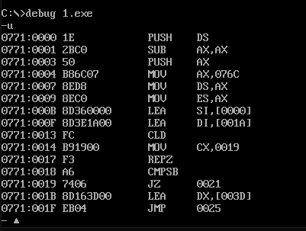
-g后加地址：设置断点
-g0b：
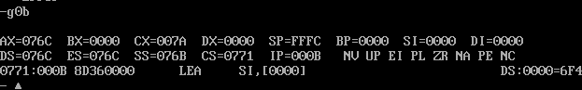
-d0：查看数据段的内容：
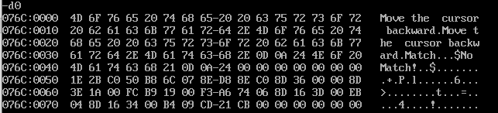
-g：执行命令；
-q：退出调试命令；
-t：一步一步执行；
4. 建立一个sample.asm文件其内容为比较字符串是否一样，并且利用一些基本命令改变字符串的内容。
-e后加地址：逐一修改数据段的值：
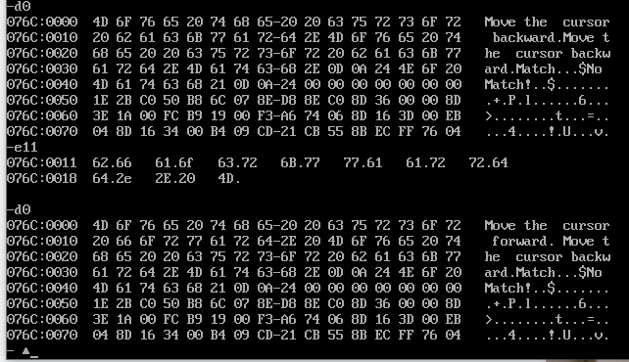
-e： ‘forword’20修改一段的值：
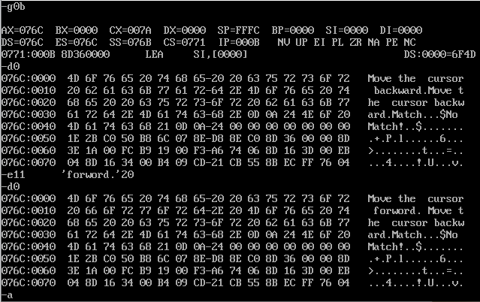
-a：恢复数据段的值：
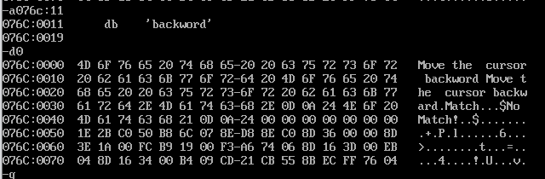
-f修改一段数据：“9“是指修改9个数值。
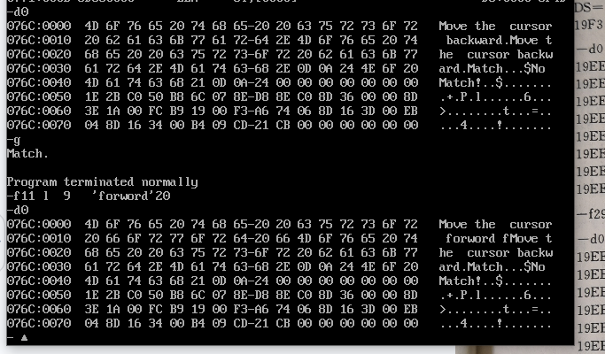

-a：修改源文件的指令：
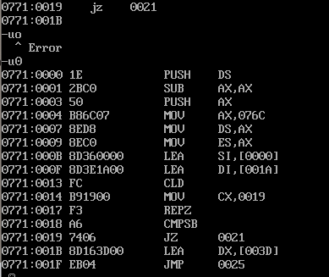

- 个人问题分析
      - 如何正确设置断点，比如在修改源代码的指令时，断点是g19，在设置断点的时候，要看程序执行到哪里后停止，g后面的就是地址。
      - -a命令修改数据值和修改源代码的时候的用法是不同的。
- 实验总结。
      - 掌握了执行程序的基本步骤：masm、link、以及调试的debug
      - 熟悉了一些汇编语言程序的基本命令：-a，-g，-d0、-u0等
      - 对汇编语言的地址应用有了进一步的理解。

签名：
日期： 年 月 日

